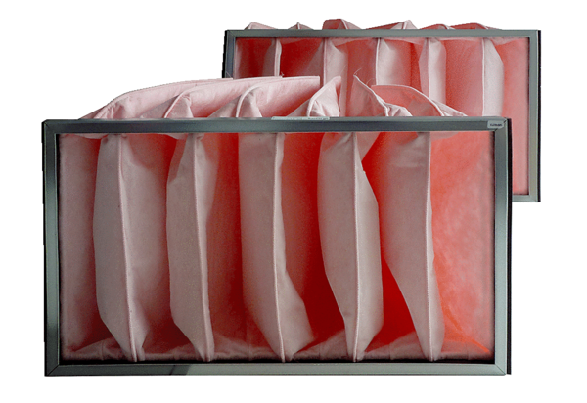Tartalék légszűrők KF 35-7Csomagolási egység: 2 darabVálaszték: D
Termékszám: 0093.0867Gyártó: MAICO

